Милютинский район
Муниципальное бюджетное общеобразовательное учреждение
Маньково-Березовская средняя общеобразовательная школа

«Применение результатов обследований на АПК «Армис» для корректировки работы по укреплению здоровья обучающихся»
Колесникова Татьяна Николаевна –
Педагог-организатор, ответственный за обследование на аппарате «Армис».

По данным министерства здравоохранения РФ, в нашей стране за последнее десятилетие заболеваемость детей всех возрастных групп значительно выросла.
Формирование здорового подрастающего поколения – одна из главных стратегических задач развития страны.
Проблема воспитания личной заинтересованности каждого человека в здоровом образе жизни (ЗОЖ) в последние годы является особенно актуальной в связи с негативной тенденцией к ухудшению состояния здоровья всех социально – демографических групп населения России и особенно детей дошкольного и школьного возраста. Его решение требует активного осмысленного отношения к своему здоровью и укреплению его с детских лет.
Исследованиями отечественных и зарубежных учёных установлено, что здоровье человека лишь на 7–8% зависит от успехов здравоохранения и на 50% от образа жизни. Воспитание уважительного отношения к здоровью необходимо начинать с раннего детства. По мнению специалистов, 75% всех болезней человека заложено в детские годы.
Каждый из нас хочет видеть своих детей здоровыми, счастливыми, но не все задумываются о том, как сделать так, чтобы дети, вырастая, жили в ладу с собой, окружающим миром, другими людьми. А ведь за всем этим стоит здоровый образ жизни. Именно он дает физические и духовные силы, здоровую нервную систему, способность противостоять вредным влияниям, чувствовать радость от того, что живешь.
Здоровье – это резервы жизни, жизнеспособность человека как целостного творения в единстве его телесных, психических и духовно – нравственных характеристик. Причём эти резервы, эта жизнеспособность не даны изначально в готовом виде. Они, словно ростки, формируются, развиваются и укрепляются в процессе развития и воспитания.
По выражению академика Амосова, «чтобы быть здоровым, нужны собственные усилия, постоянные и значительные. Заменить их нельзя ничем».
В рамках соглашения о сотрудничестве минобразования и минздрава Ростовской области, разработан уникальный пилотный проект, направленный на комплексное решение проблемы сохранения и укрепления здоровья обучающихся, реализуемый в рамках сетевого взаимодействия с использованием аппаратно-программных комплексов и внедрением передовых здоровьесберегающих программ, методик и технологий. В 2017 году наша школа стала одной таких школ Ростовской области, на базе которой реализуется проект по здоровьесбережению.
При формировании содержания здоровьесберегающей деятельности мы руководствовались следующими документами.
- региональными требованиями по созданию условий для сохранения здоровья детей и подростков в образовательных учреждениях Ростовской области
- гигиеническими требованиями к условиям обучения в ОУ (САНПиН 2.4.2 1178-02)
-приказом Минздрава России от 04.04.2003 № 139 «Об утверждении инструкции по внедрению оздоровительных технологий в деятельность ОУ»
- На основании решения Координационного совета минобразования Ростовской области (протокол от 16.01.2017 г. ссылка на сайте http://www.ocpprik.ru/rczso/download/Protocol.pdf) наша школа включена в пилотный проект по здоровьесберегающей деятельности Ростовской области.
- О мероприятиях по реализации приоритетного национального проекта «Здоровье» и использованию аппаратно-программного комплекса «Армис» в образовательном учреждении.
-Указ президента РФ «О национальной стратегии действий в интересах детей на 2012-2017 годы» .
Проблема здоровья школьников заявлена в новых образовательных стандартах.
В нашей школе созданы и реализуется ряд программ, направленные на профилактику здорового образа жизни: «Программа здорового питания», программа «Здоровье и образование», программа по профилактике вредных привычек и пропаганде здорового образа жизни, программа по профилактике жестокого обращения с детьми «Детство, свободное от жестокости».
Главная их цель - это формирование мотивационных установок и ценностных ориентаций на ведение здорового образа жизни в рамках проведения профилактической работы среди учащихся, педагогов и родителей.
Основной задачей школы является повышение качества образования путём создания комфортной среды, в том числе и воздоровьесберегающем направлении.
Вся информация, которая даётся ученикам по проблеме здоровья и здорового образа жизни имеет непосредственную и очевидную связь с реально существующими у них потребностями. На данный момент школа рассматривает предметные знания не как самоцель, а как средство, которое должна обрести личность ребёнка для самореализации.
Немаловажное значение имеет здесь не только обучение школьников здоровому образу жизни, но и по новому относиться к своему здоровью, самосохранению и безопасному поведению в обществе.
Работа по привитию навыков правильного питания школьников является важной частью деятельности педагогического коллектива школы
Начиная с сентября 2017 года в школе проводятся мониторинги по комплексным показателям состояния здоровья по отдельным системам организма: сердечно-сосудистой, дыхательной, слуховой, зрительной, центральной нервной системы, физическому развитию, осуществляется доврачебное обследование обучающихся с помощью АПК «АРМИС». Данные мониторинга за 1 полугодие представлены на рисунке 1.
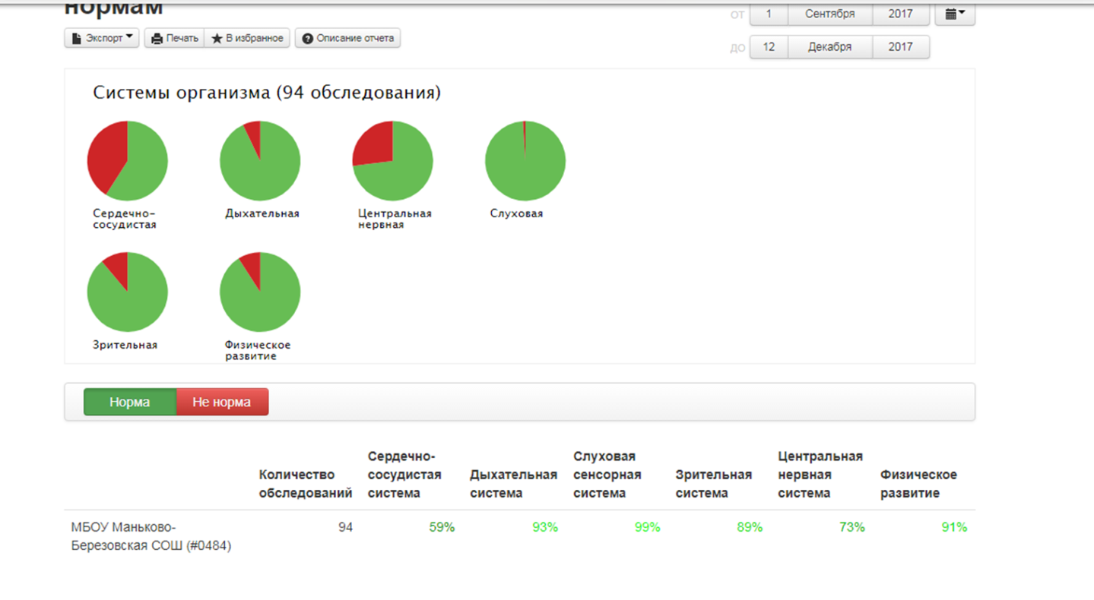
Во 2 полугодии 2018-2019 учебного года имеются следующие показатели, которые отражены в диаграмме в сравнении с 1 полугодием 2017 учебного года.

По итогам мониторинга учителями - предметниками на 2019-2020 учебный год запланированы ряд мероприятий на улучшение зрения у детей. Это: упражнения для снятия напряжения глаз на каждом уроке (зрительная гимнастика);включение в учебно-воспитательный процесс динамических пауз, которые являются своеобразным отдыхом для глаз; в летний период 2019 года все кабинеты оснащены дополнительным освещением (люминесцентные лампы для досок); в работе педагогам рекомендовано учитывать яркие цвета в одежде, наглядном материале; разработаны рекомендации для родителей детей, у которых выявлены отклонения в зрительной системе, по уходу и корректировке зрения в домашних условиях; для слаженной работы органов зрения в школьной столовой пересмотрен рацион питания.
В 2019 году увеличился процент детей с дефицитом (7,8 %)и избыточной (2,2%) массой тела. Данный показатель характерен для обучающихся начальных и средних классов. Всем родителям этих детей, рекомендовано обратиться к педиатру для корректировки правильного питания. Родителям рекомендовано пересмотреть режим питания и образ жизни ребёнка.
Все остальные показатели мониторинга имеют положительную динамику.
За истекший учебный год была предоставлена родителям 90 обучающихся информация по итогам проведения диагностических обследований. Из 64 обучающихся, которым рекомендовано обследование у врача-специалиста, обратились 56, из них врачебных подтверждений - 35 .
Интерес к ЗОЖ за истекший период проявился не только у родителей обучающихся (нулевой отказ от обследования на аппарате «Армис»), но и у самих обучающихся. Участвуя в проектной деятельности, ученики всё больше выбирают темы проектов по ЗОЖ, используют общие сведения, полученные при обследовании на аппарате «Армис», в своей практической части. При реализации проектов дети самостоятельно проводят акции, тренинги, спортивные мероприятия, и даже пробуют сои силы в роли учителя физической культуры.
Среди педагогического состава проводятся семинары, направленные на формирования здорового образа жизни. Только за 2017-2018 учебный год проведено около 20 методический и педагогических совещаний по ЗОЖ (приложение 1). Стало традиционным на территории нашей школы проводить «Турслёт одного дня…» Педагоги школы наравне с учениками участвуют в спортивных соревнованиях. Например, учитель физической культуры Кондратова С.Н. в 2019 году заняла 1 место в районных соревнованиях по стрельбе из пневматической винтовки, в 2018 году -2 место в районных соревнованиях по шашкам. Преподаватель-организатор ОБЖ Колесников Н.А. занял 2 место в личном зачёте в районных соревнованиях по теннису. Команда педагогов заняла 2 место в соревновании по волейболу в 2018 году.
В 2018, 2019 годах все педагогишколы (100 %, а это 21 человек)прошли курсыповышения квалификации по темам:«Навыки оказания первой помощи педагогическими работниками в условиях реализации ст. 41 «Охрана здоровья обучающихся» Федерального закона « Об образовании в Российской Федерации»»; «Реализация положений ст. 41 «Охрана здоровья обучающихся» Федерального закона «Об образовании в Российской Федерации» от 29 декабря 2012 г. № 273-ФЗ и санитарных требований в образовании»; «Формирование культуры питания обучающихся в целях реализации Плана основных мероприятий до 2020 года, проводимых в рамках Десятилетия детства»;«Профилактика суицидального поведения детей».
Вырос интерес учеников к занятиям в секциях и кружках по физической культуре. В 2016-2017 учебном году спортивную секцию посещали 20 обучающихся школы. С 2017 года наполняемость секции составила 30 человек. С октября 2019 на базе школы открыта секция по карате.
С 2017 года на всех обучающихся заведены дневники здоровья, в которых отражаются физические показатели ребёнка, его спортивные достижения.
Полученные данные наглядно показывают, что здоровье является наиболее значимым приоритетом не только для родителей и учащихся,но и для учителей и администрации нашей школы.
Никому не нужно доказывать, что вопрос здоровья очень актуален и важен. Он стар как мир, но актуален и современен во все времена. Конечно, нации нужны образованные, воспитанные, культурные люди, но главное, и с этим вряд ли можно спорить, нации нужны люди здоровые. А для нас, родителей, зачем кривить душой, на первом месте стоит здоровье ребенка, а уж потом его успехи в математике и английском.
Считается, что главной задачей школы является обучение детей основам наук, однако, в свете нынешнего состояния здоровья нации, необходимо считать, задачей, равнозначной обучению наукам, обучение здоровому образу жизни, привитие навыков владения своим телом. Мы считаем, что здоровье ребенка можно считать нормой, если ребёнок:
Умеет преодолевать усталость (физический аспект здоровья).
Проявляет хорошие умственные способности, любознательность, воображение, само обучаемость (интеллектуальный аспект здоровья).
Честен, самокритичен (нравственное здоровье).
Коммуникабелен (социальное здоровье).
Уравновешен (эмоциональный аспект здоровья).
Важным блоком профилактической деятельности школы в рамках здоровьесбереженияявляется «Азбука безопасности», включающий профилактику детского травматизма, знакомство с приёмами оказания первой медицинской помощи. В школе проводятся ежедневные минутки безопасности, традиционные мероприятия, приуроченные дню охраны труда, встречи со служащими МЧС.

